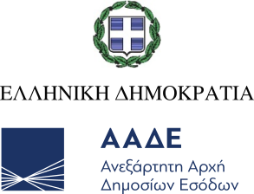
Αθήνα, 30 Μαΐου 2025

ΔΕΛΤΙΟ ΤΥΠΟΥ
ΑΑΔΕ: Πάνω από 39 εκ. € η δεύτερη δόση του επιδόματος θέρμανσης σε 905.532 δικαιούχους
Ολοκληρώθηκε η καταβολή της δεύτερης δόσης του επιδόματος θέρμανσης ύψους 39.269.755,41 € σε 905.532 δικαιούχους. Η καταβολή έγινε στους τραπεζικούς λογαριασμούς που δηλώθηκαν στη ψηφιακή πύλη myAADE (myaade.gov.gr), στη διαδρομή Μητρώο και Επικοινωνία > Δήλωση Λογαριασμού IBAN ή μέσω του myAADEapp.
Υπενθυμίζεται ότι οι εγκεκριμένες αιτήσεις που κατατέθηκαν για τη χορήγηση επιδόματος θέρμανσης έως τις 6/12/2024, (καταληκτική προθεσμία) υποβολής ανήλθαν σε:
- 304.047 για ηλεκτρικό ρεύμα
- 932.200 για πετρέλαιο θέρμανσης και άλλα καύσιμα.
Από τις αιτήσεις αυτές καταβλήθηκε η δεύτερη δόση του επιδόματος για:
- ηλεκτρικό ρεύμα: 8.418.068,26 € σε 219.433 δικαιούχους
- πετρέλαιο θέρμανσης και λοιπά καύσιμα: 30.851.687,15 € σε 686.099 δικαιούχους.
Η διαδικασία είναι πλήρως ψηφιοποιημένη και πραγματοποιήθηκε μέσω της πλατφόρμας myΘέρμανση της ψηφιακής πύλης myAADE (myaade.gov.gr), στη διαδρομή Εφαρμογές > Δημοφιλείς Εφαρμογές > myΘέρμανση.

